DOCUMENTO DE DISEÑO DE BASE DE DATOS

Bugfund

versión 1.0

Lima, 29 de abril del 2023

Control de Versiones

| Fecha | Versión | Descripción | Autor |
| --- | --- | --- | --- |
| 29/04/2023 | 1.0 | Creación y Redacción del Documento | Ayrton Lopez |
| 29/04/2023 | 1.1 | Creación de tablas | Luis Valle |
|  |  |  |  |

1. Base de Datos
   1. Modelo Conceptual

Figura 1

*Modelo Conceptual de la Base de Datos*

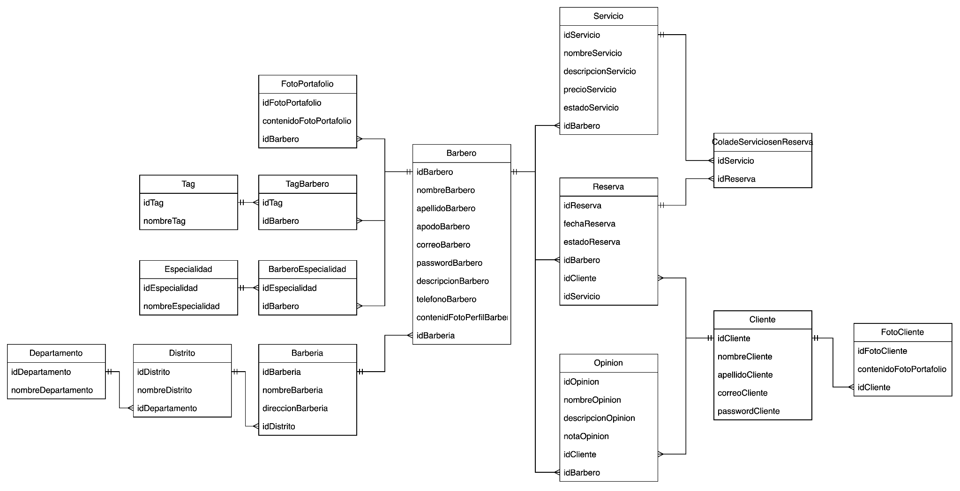

*Nota.* Autoría propia.

* 1. Detalles de los Objetos
     1. Barbero

El objeto Barbero guarda la información personal y de contacto del actor Barbero (nombre, apellido, apodo, credenciales de ingreso, descripción, teléfono, foto de perfil y el identificador de la Barbería donde trabaja).

* + 1. Cliente

El objeto Cliente guarda la información personal del acto Cliente (nombre, apellido, credenciales de ingreso y foto de perfil).

* + 1. Servicio

El objeto servicio almacena la información de los servicios que el actor Barbero brinda en el Sistema Web de Booking para Barberos (nombre, descripción, precio, disponibilidad y el identificador del Barbero que lo brinda).

* + 1. Reserva

El objeto Reserva almacena la información de los servicios demandados, el estado de la reserva(aceptado o cancelado), la fecha acordada y los identificadores del Barbero, Cliente y el Servicio que se brindará.

* + 1. ColadeServiciosenReserva

Permite almacenar los Servicios que se van a realizar en una Reserva.

* + 1. Opinión

El objeto Opinión almacena la información que el Cliente brinda sobre la atención del Barbero (Título de la opinión, descripción y calificación).

* + 1. FotoPortafolio

El objeto FotoPortafolio almacena las fotos que los Barberos subirán a su perfil como muestra de su portafolio.

* + 1. FotoCliente

El objeto FotoCliente almacena las fotos que los Clientes subirán a su perfil como muestra de los cortes o servicios que han recibido con anterioridad.

* + 1. Tag

El objeto Tag almacena las palabras claves con las que se facilitará la búsqueda del Barbero.

* + 1. Especialidad

El objeto Especialidad guarda las especialidades de los barberos, de esta manera también se facilitará la búsqueda de estos.

* + 1. Barbería

El Objeto Barbería guarda el nombre de la Barbería en la que el barbero trabaja y su dirección.

* + 1. Distrito

El objeto Distrito guarda todos los Distritos que se encuentran presentes en un Departamento.

* + 1. Departamento

El objeto Distrito guarda todos los Distritos que se encuentran presentes en el país.

* + 1. TagBarbero

El Objeto TagBarbero genera la conexión entre los objetos Tag y Barbero.

* + 1. BarberoEspecialidad

El Objeto BarberoEspecialidad genera la conexión entre los objetos Barbero y Especialidad.

* 1. Tablas

Nombre de tabla: Barbero

Entidad que contiene la información del Barbero que se asocia al sistema web a la cual brinda el servicio de barbería.

| CAMPO | DOMINIO | TIPO DE CAMPO | INDIZACIÓN | VALIDACIÓN |
| --- | --- | --- | --- | --- |
| idBarbero | identificador único del barbero | Object ID | palabra | Obligatorio único |
| nombreBarbero | nombre del barbero | String | palabra | Obligatorio |
| apellidoBarbero | apellido del barbero | String | palabra | Obligatorio |
| apodoBarbero | apodo del barbero | String | palabra | Obligatorio |
| correoBarbero | correo del barbero | String | palabra | Obligatorio |
| passwordBarbero | password del barbero | String | palabra | Obligatorio |
| descripcionBarbero | descripción del barbero | String | palabra | Obligatorio |
| telefonoBarbero | telefono del barbero | Number | número | Obligatorio |
| contenidFotoPerfilBarbero | foto perfil del barbero | Blob | Gran objeto binario | Obligatorio |
| idBarberia | identificador único de barberia | String | palabra | Obligatorio |

Nombre de tabla: Cliente

Entidad que contiene la información del Cliente que se asocia al sistema web el cual necesita el servicio de barbería.

| CAMPO | DOMINIO | TIPO DE CAMPO | INDIZACIÓN | VALIDACIÓN |
| --- | --- | --- | --- | --- |
| idCliente | identificador único del Cliente | Object ID | palabra | Obligatorio único |
| nombreCliente | nombre del Cliente | String | palabra | Obligatorio |
| apellidoCliente | apellido del Cliente | String | palabra | Obligatorio |
| correoCliente | correo del Cliente | String | palabra | Obligatorio |
| passwordCliente | password del Cliente | String | palabra | Obligatorio |

Nombre de tabla: Servicio

Entidad que contiene la información del servicio que va realizar el barbero al cliente se asocia al sistema web.

| CAMPO | DOMINIO | TIPO DE CAMPO | INDIZACIÓN | VALIDACIÓN |
| --- | --- | --- | --- | --- |
| idServicio | identificador único del Servicio | Object ID | palabra | Obligatorio único |
| nombreServicio | nombre del Servicio | String | palabra | Obligatorio |
| descripcionServicio | descripción del Servicio | String | palabra | Obligatorio |
| precioServicio | precio del Servicio | number | número | Obligatorio |
| estadoServicio | estado del Servicio | String | palabra | Obligatorio |
| idBarbero | identificador único del barbero | String | palabra | Obligatorio |

Nombre de tabla: Reserva

Entidad que contiene la información de la reserva que va realizar el cliente está asociado al sistema web.

| CAMPO | DOMINIO | TIPO DE CAMPO | INDIZACIÓN | VALIDACIÓN |
| --- | --- | --- | --- | --- |
| idReserva | identificador único del Reserva | Object ID | palabra | Obligatorio único |
| fechaReserva | fecha de la Reserva | String | palabra | Obligatorio |
| estadoReserva | estado de la Reserva | String | palabra | Obligatorio |
| idBarbero | identificador único del Barbero | String | palabra | Obligatorio |
| idCliente | identificador único del Cliente | String | palabra | Obligatorio |
| idServicio | identificador único del Servicio | String | palabra | Obligatorio |

Nombre de tabla: ColaDeReservaEnServicio

| CAMPO | DOMINIO | TIPO DE CAMPO | INDIZACIÓN | VALIDACIÓN |
| --- | --- | --- | --- | --- |
| idServicio | identificador único del Servicio | Object ID | palabra | Obligatorio único |
| idReserva | identificador único del Reserva | String | palabra | Obligatorio |

Nombre de tabla: Opinion

Entidad que contiene la información de la opinión que va realizar el cliente, está asociado al sistema web.

| CAMPO | DOMINIO | TIPO DE CAMPO | INDIZACIÓN | VALIDACIÓN |
| --- | --- | --- | --- | --- |
| idOpinion | identificador único de la Opinión | Object ID | palabra | Obligatorio único |
| nombreOpinion | nombre de la Opinión | String | palabra | Obligatorio |
| descripcionOpinion | descripción de la Opinión | String | palabra | Obligatorio |
| notaOpinion | nota de la Opinión | String | palabra | Obligatorio |
| idCliente | identificador único del Cliente | String | palabra | Obligatorio |
| idBarbero | identificador único del Barbero | String | palabra | Obligatorio |

Nombre de tabla: FotoPortafolio

| CAMPO | DOMINIO | TIPO DE CAMPO | INDIZACIÓN | VALIDACIÓN |
| --- | --- | --- | --- | --- |
| idFotoPortafolio | identificador único de la Foto del Porafolio | Object ID | palabra | Obligatorio único |
| contenidoFotoPortafolio | contenido de la Foto del Porafolio | String | palabra | Obligatorio |
| idBarbero | identificador único del Barbero | String | palabra | Obligatorio |

Nombre de tabla: FotoCliente

| CAMPO | DOMINIO | TIPO DE CAMPO | INDIZACIÓN | VALIDACIÓN |
| --- | --- | --- | --- | --- |
| idFotoCliente | identificador único de la Foto del Cliente | Object ID | palabra | Obligatorio único |
| contenidoFotoCliente | contenido de la Foto del Cliente | String | palabra | Obligatorio |
| idCliente | identificador único del Cliente | String | palabra | Obligatorio |

Nombre de tabla: Especialidad

| CAMPO | DOMINIO | TIPO DE CAMPO | INDIZACIÓN | VALIDACIÓN |
| --- | --- | --- | --- | --- |
| idEspecialidad | identificador único de la Especialidad | Object ID | palabra | Obligatorio único |
| nombreEspecialidad | nombre de la especialidad | String | palabra | Obligatorio |

Nombre de tabla: Barbería

| CAMPO | DOMINIO | TIPO DE CAMPO | INDIZACIÓN | VALIDACIÓN |
| --- | --- | --- | --- | --- |
| idBarberia | identificador único de la Barbería | Object ID | palabra | Obligatorio único |
| nombreBarberia | nombre de la Barbería | String | palabra | Obligatorio |
| direccionBarberia | dirección de la Barbería | String | palabra | Obligatorio |
| idDistrito | identificador único del Distrito | String | palabra | Obligatorio |

Nombre de tabla: Distrito

| CAMPO | DOMINIO | TIPO DE CAMPO | INDIZACIÓN | VALIDACIÓN |
| --- | --- | --- | --- | --- |
| idDistrito | identificador único del Distrito | Object ID | palabra | Obligatorio único |
| nombreDistrito | nombre del Distrito | String | palabra | Obligatorio |
| idDepartamento | identificador único del Departamento | String | palabra | Obligatorio |

Nombre de tabla: TagBarbero

| CAMPO | DOMINIO | TIPO DE CAMPO | INDIZACIÓN | VALIDACIÓN |
| --- | --- | --- | --- | --- |
| idTag | identificador único del Tag | Object ID | palabra | Obligatorio único |
| idBarbero | identificador único del Barbero | String | palabra | Obligatorio |

Nombre de tabla: BarberoEspecialidad

| CAMPO | DOMINIO | TIPO DE CAMPO | INDIZACIÓN | VALIDACIÓN |
| --- | --- | --- | --- | --- |
| idEspecialidad | identificador único de la Especialidad | Object ID | palabra | Obligatorio único |
| idBarbero | identificador único del Barbero | String | palabra | Obligatorio |